УТВЕРЖДАЮ
начальник управления общего образования
администрации Автозаводского района
города Нижнего Новгорода
______________________ Н.Ю. Кулагина
«____» _____________ 2019 г.

Положение
о проведении районного этапа областного конкурса дополнительных программ и методических материалов по вопросам дополнительного образования и воспитания детей Нижегородской области

1. Общие положения
Настоящее положение определяет порядок проведения районного этапа областного конкурса дополнительных программ и методических материалов по вопросам дополнительного образования и воспитания детей Нижегородской области.
Конкурс проводится в рамках реализации основных положений федеральных проектов Национального проекта "Образование", Концепции развития дополнительного образования детей, утвержденной распоряжением Правительства Российской Федерации от 04 сентября 2014 г. № 1726-р, Решения Совета при Президенте Российской Федерации по реализации государственной политики в сфере защиты семьи и детей на тему "Вопросы формирования системы воспитания подрастающего поколения".
2. Цель и задачи
Конкурс проводится в целях выявления и распространения лучшего опыта программно-методического сопровождения деятельности в сфере дополнительного образования и воспитания в образовательных организациях Нижегородской области.
Задачи:
- повышение качества дополнительного образования в образовательных организациях Нижегородской области;
- внедрение в практическую деятельность инновационных педагогических идей;
- развитие новых форм профессионального общения и расширение его диапазона;
- выявление эффективных педагогических методик и технологий обучения и воспитания обучающихся, лучших практик разработанных и внедренных в образовательную деятельность педагогическими работниками;
- диссеминация успешного педагогического опыта в направлении воспитания и дополнительного образования.
3. Организаторы районного этапа конкурса
Управление общего образования администрации Автозаводского района города Нижнего Новгорода.
Муниципальное бюджетное учреждение дополнительного образования «Центр детского творчества Автозаводского района».
4. Участники конкурса
В районном этапе областного конкурса принимают участие педагогические работники образовательных организаций Автозаводского района.
5. Порядок проведения конкурса
Районный этап областного конкурса проводится в два этапа:
I этап: (муниципальный) – октябрь-декабрь 2019 года.
На данном этапе организационным комитетом муниципального района проводится отбор и оформление конкурсных материалов.
В срок до 13 декабря 2019 года в МБУ ДО «ЦДТ Автозаводского района» по адресу: 603101, Нижний Новгород, проспект Ильича, д. 1А, методический отдел, подъезд № 1, офис № 2, (домофон, цифра 2 и 3) направляются:
- заявка на участие в областном этапе конкурса, анкета участника конкурса (Приложение 1);
- согласие на обработку персональных данных (Приложение 2);
- согласие на некоммерческое использование конкурсных работ
(Приложение 3);
- портретная фотография участника;
- конкурсные материалы в соответствии с содержанием конкурса.
Материалы, присланные на конкурс, не рецензируются и невозвращаются.
Представляя работы на конкурс, участник предоставляет организаторам право на некоммерческое использование фотографий, презентаций, видеоматериалов и текстов без предварительного уведомления авторов ивыплаты какого-либо вознаграждения. Публичная демонстрация представленных на конкурс работ осуществляется с обязательным указанием имени автора. В случае возникновения претензий со стороны лиц, фигурирующих на снимках и видеоматериалах, представленных участниками конкурса, при демонстрации в рамках конкурсных мероприятий, ответственность несут авторы работ.
С 16 декабря 2019 года по 13 января 2020 года проводится экспертиза конкурсных работ и подведение итогов районного этапа конкурса. 14 января 2020 года лучшие конкурсные работы направляются на областной этап конкурса.
Для участников конкурса будут организованы консультации. Запись на консультацию по тел. 281-42-56, Назарова Наталья Зиновьевна.
6. Содержание конкурса
Конкурс проводится по следующим номинациям:
1. "Эффективные практики кадрового сопровождения в образовательной организации".
Участники: педагоги-организаторы, методисты, заместители руководителей образовательных организаций.
На II этап конкурса необходимо направить:
- "Дорожную карту" по кадровому сопровождению специалистов в области дополнительного образования и воспитания;
- разработку образовательной сессии (с использованием современных форм работы) по подготовке кадров в рамках реализации мероприятий" Дорожной карты".
Для участия в финале областного этапа конкурса участники представляют методический кейс в формате инфографики "Кадровое сопровождение в образовательной организации".
2. "Эффективные практики по работе с молодыми специалистами".
Участники: педагоги-организаторы, методисты, заместители руководителей образовательных организаций.
На II этап конкурса необходимо направить:
- "Дорожную карту" по реализации системы наставничества в образовательной организации;
- образовательную практику по повышению уровня профессиональных компетенций молодых специалистов (с использованием современных форм работы).
Для участия в финале областного этапа конкурса участники представляют методический кейс в формате инфографики "Наставничество в образовательной организации".
3. "Эффективные педагогические практики при реализации дополнительных общеобразовательных (общеразвивающих) программ
художественной и социально-педагогической направленностей".
- Участники: педагоги дополнительного образования, реализующие дополнительные общеобразовательные (общеразвивающие) программы художественной и социально-педагогической направленностей.
На II этап конкурса необходимо направить:
- текст дополнительной общеобразовательной (общеразвивающей) программы (далее – Программа) в виде ссылки на соответствующую страницу на официальном сайте образовательной организации, в которой работает участник и реализуется программа; ссылка должна быть активной, и выходить на сайт организации, отражать содержание Программы в соответствии с требованиями к содержанию и структуре дополнительных общеобразовательных (общеразвивающих) программ согласно Федерального закона "Об образовании в Российской Федерации", Приказа Минпросвещения России от 9 ноября 2018 г. № 196;
- сведения о качестве дополнительного образования в наглядных формах представления результативности реализации Программы (не менее 3-лет) в инфографике;
- видеоматериалы образовательной/воспитательной практики (работа с обучающимися, родительской общественностью) в рамках реализации Программы (формат: mp4, avi, wmv, продолжительность видеоролика до 20 минут);
- имиджевый видеоролик "Открытый диалог" (формат: mp4, avi, wmv, продолжительность видеролика до 5 минут).
Технические требования к видеоматериалу:
- горизонтальная съемка;
- наличие начальной и конечной заставки с указанием названия муниципального района/городского округа, образовательной/воспитательной практики, ФИО конкурсанта, его места работы и должности;
- соблюдение качества съемки: отсутствие дрожания кадров, обрывания съемки, наличие плавных переходов;
- наличие плавной музыкальной подложки, отсутствие лишних шумов.
- Для участия в финале областного этапа конкурса участники представляют инфографику серии образовательных/воспитательных практик "Мы – вместе!" (актуальные современные практики по проведению занятий с обучающимися, работе с родительской общественностью).
Участники: педагоги дополнительного образования, реализующие дополнительные общеобразовательные программы художественной и социально-педагогической направленностей.
На II этап конкурса необходимо направить:
- текст дополнительной общеобразовательной (общеразвивающей) программы в виде ссылки на соответствующую страницу на официальном сайте образовательной организации, в которой работает участник и реализуется программа; ссылка должна быть активной, и выходить на сайт организации, отражать содержание Программы в соответствии стребованиями к содержанию и структуре дополнительных общеобразовательных (общеразвивающих) программ согласно Федерального закона "Об образовании в Российской Федерации", Приказа Минпросвещения России от 9 ноября 2018 г. № 196;
- - сведения о качестве дополнительного образования в наглядных формах представления результативности реализации Программы (не менее 3-х лет) в инфографике;
- план работы проектной мастерской на 2019-2020 учебный год, план предоставляется в формате инфографики (приложение 5);
- имиджевый видеоролик "Открытый диалог" (формат: mp4, avi, wmv, продолжительность видеролика до 5 минут).
Технические требования к видеоматериалу:
- горизонтальная съемка;
- наличие начальной и конечной заставки с указанием названия муниципального района/городского округа, образовательной/воспитательной практики, ФИО конкурсанта, его места работы и должности;
- соблюдение качества съемки: отсутствие дрожания кадров, обрывания съемки, наличие плавных переходов;
- наличие плавной музыкальной подложки, отсутствие лишних шумов.
Для участия в финале областного этапа конкурса участники представляют презентацию с элементами инфографики о деятельности проектных мастерских в 2019-2020 учебном году.
Критерии оценки и глоссарий представлены в Приложениях 4, 5 настоящего положения.

7. Технические требования к конкурсным материалам

Материалы предоставляются на бумажном и электронном носителях. Текстовые документы должны быть оформлены в программе Microsoft Office 2007, 2010, шрифт Times New Roman, 14 кегль, интервал полуторный, поля: слева – 3 см., справа – 1 см., сверху и снизу – 2 см., нумерация страниц сверху листа по центру, на титульном листе номер страницы не ставится. Формат видеороликов: mp4, avi, wmv. Формат фотоматериалов: PNG, JPEG, JPG.
8. Подведение итогов финала Конкурса
По итогам участия в финале районного этапа областного конкурса в каждой из номинаций:
"Эффективные практики кадрового сопровождения в образовательной организации", "Эффективные практики по работе с молодыми специалистами" определяется победитель (1 место) и призеры (2, 3 места);
"Эффективныепедагогические практики при реализации программ дополнительных общеобразовательных (общеразвивающих) программ художественной и социально-педагогической направленностей";
"Эффективные практики по организации деятельности проектных мастерских в рамках реализации дополнительной общеобразовательной(общеразвивающей) программы" победитель (1 место) и призеры (2, 3 места) определяются в каждой направленности.
По решению жюри победители и призеры конкурса направляются для участия в областном этапе конкурса.

9. Контактная информация
281-42-56 – Назарова Наталья Зиновьевна, заведующий методическим отделом МБУ ДО «ЦДТ Автозаводского района», электронная почта: avtcrtdu@mail.ru (Для Назаровой Н.З.)

ПРИЛОЖЕНИЕ 1
к положению о проведении районного этапа областного конкурса дополнительных программ и методических материалов по вопросам воспитания и дополнительного образования (художественная и социально-педагогическая направленности)

Заявка
на участие в районном этапе областного конкурса дополнительных программ и методических материалов по вопросам дополнительного образования и воспитания детей Нижегородской области
(художественная и социально-педагогическая направленности)
__________________________________________________________________
(от организации, ответственной за организацию и проведение муниципального этапа областного конкурса дополнительных программ и методических материалов по вопросам воспитания и дополнительного образования (художественная и социально-педагогическая направленности)
Муниципальный район/городской округ _________________________

№ п/п | ФИО участника (полностью), должность | Образовательная организация  (полное наименование в соответствии с Уставом) | Номинация, направленность | ФИО (полностью), руководителя образовательной организации | Контактный телефон руководителя, участника,  e-mail

Лицо, ответственное за участие в районном этапе областного конкурса дополнительных программ и методических материалов по вопросам дополнительного образования и воспитания детей Нижегородской области в ОО (ФИО, должность, контактный телефон) ______________________________________________________________________.

Руководитель организации,
________________________МП

АНКЕТА участника Конкурса
(данную анкету направляют только участники номинаций 5.3., 5.4.)
1. | ФИО участника Конкурса
2. | Дата рождения
3. | Стаж работы
4. | Квалификационная категория
5. | Государственные или отраслевые награды
6. | Наименование дополнительной общеобразовательной программы творческого объединения, направленность, срок реализации, ожидаемый результат
7. | Количество обучающихся в творческом объединении по годам обучения
8. | Краткое описание опыта работы и сведения о наиболее значимых педагогических успехах за последние 3 года:  - участие в конкурсах;  - наличие собственных публикаций;  - презентации педагогического опыта: где, когда, для кого;  - посещение курсов, семинаров и иных образовательных событий
9. | Использование информационных ресурсов:  - наличие собственного сайта педагога;  - сайт/группа в социальной сети творческого объединения
10. | Педагогическое кредо, жизненные приоритеты
11. | Увлечение, хобби
12. | Любимые: фильм, книга, музыкальное произведение
13. | Ваш пример подражания, профессиональный ориентир

ПРИЛОЖЕНИЕ 2
к положению о проведении районного этапа областного конкурса дополнительных программ и методических материалов по вопросам воспитания и дополнительного образования (художественная и социально-педагогическая направленности)

Согласие на обработку персональных данных
Я,________________________________________________________________
(фамилия, имя, отчество)
дата рождения ___________________________________________________
выражаю свое согласиена обработку:
- персональных данных: фамилия, имя, отчество, дата рождения;
- фото- и видеоматериалов
Муниципальному бюджетном учреждению дополнительного образования детей "Центр детского творчества Автозаводского района» (далее – Центр), для оформления всех необходимых документов, требующихся в процессе проведения районного этапа областного конкурса дополнительных программ и методических материалов по организации воспитания и дополнительного образования (художественная и социально-педагогическая направленности) (далее – Конкурс), а также последующих мероприятий, сопряженных с Конкурсом с учетом действующего законодательства.
Я, оставляю за собой право в случае неправомерного использования предоставленных моих персональных данных согласие отозвать, предоставив в адрес Центра письменное заявление.

____________
дата
__________________________ /_____________________________________/
подпись фамилия, имя, отчество

ПРИЛОЖЕНИЕ 3
к положению о проведении районного этапа областного конкурса дополнительных программ и методических материалов по вопросам воспитания и дополнительного образования (художественная и социально-педагогическая направленности)

Согласие на некоммерческое использование конкурсных работ

Я,________________________________________________________________
(ФИО)
__________________________________________________________________
(место работы, должность)

согласен (согласна) на некоммерческое использование работы,
__________________________________________________________________
(полное название работы)
__________________________________________________________________

представленной мной на районный этап областного конкурса дополнительных программ и методических материалов по организации воспитания и дополнительного образования (художественная и социально-педагогическая направленности) в 2019-2020 учебном году.

___________ /_________/________________________/
дата подпись фамилия, имя, отчество

К согласию прилагается согласие на обработку персональных данных.

ПРИЛОЖЕНИЕ 4
к положению о проведении районного этапа областного конкурса дополнительных программ и методических материалов по вопросам воспитания и дополнительного образования (художественная и социально-педагогическая направленности)

Критерии оценки конкурсных материалов
Каждый критерий оценивается по трехбалльной шкале:
3 – высокий уровень;
2 – средний уровень;
1 – низкий уровень.

Номинация "Эффективные практики кадрового сопровождения в образовательной организации".
1. "Дорожная карта" по кадровому сопровождению специалистов в области дополнительного образования и воспитания:
- структурированность;
- последовательность и логика изложения;
- осуществимость и реалистичность;
- эффективность;
- нацеленность на решение стратегических задач в сфере дополнительного образования и воспитания.
2. Разработка образовательной сессии (с использованием современных форм работы) по подготовке кадров в рамках реализации мероприятий "Дорожной карты":
- актуальность и значимость выбранной темы;
- глубина и оригинальность содержания и формы проведения;
- логичность и последовательность изложения;
- наличие практико-ориентированных результатов;
- использование актуальных и современных форм работы;
- соответствие содержания реализации "Дорожной карты".
3. Методический кейс в формате инфографики "Кадровое сопровождение в образовательной организации":
- актуальность;
- целостность илогичность изложения;
- системность и обоснованность;
- результативность и эффективность;
- возможность тиражирования в практической деятельности;
- эстетичность и оригинальность оформления;
- графическая структурированность материалов, соотношение текста и инфографических элементов;
- нацеленность на решение стратегических задач в сфере дополнительного образования и воспитания.
Номинация "Эффективные практики по работе с молодыми специалистами".
1. "Дорожная карта" по реализации системы наставничества в образовательной организации:
- структурированность;
- последовательность и логика изложения;
- осуществимость и реалистичность;
- эффективность;
- нацеленность на решение стратегических задач в сфере дополнительного образования и воспитания.
2. Образовательная практика по повышению уровня профессиональных компетенций молодых специалистов (с использованием современных форм работы):
- актуальность и значимость выбранной темы;
- глубина и оригинальность содержания и формы проведения;
- логичность и последовательность изложения;
- наличие практико-ориентированных результатов;
- использование актуальных и современных форм работы;
- соответствие содержания реализации "Дорожной карты".
3. Методический кейс в формате инфографики "Наставничество в образовательной организации":
- актуальность;
- целостность илогичность изложения;
- системность и обоснованность;
- результативность и эффективность;
- возможность тиражирования в практической деятельности;
- эстетичность и оригинальность оформления;
- графическая структурированность материалов, соотношение текста и инфографических элементов;
- нацеленность на решение стратегических задач в сфере дополнительного образования и воспитания.

Номинация "Эффективные педагогические практики при реализации программ дополнительных общеобразовательных (общеразвивающих) программ художественной и социально-педагогической направленностей".
- Дополнительная общеобразовательная (общеразвивающая) программа:
- актуальность, новизна программы;
- создание условий для личностного и профессионального самоопределения;
- учет возрастных особенностей обучающихся;
- практическая значимость, технологичность программы, доступность для использования в педагогической практике;
- наличие и целесообразность планируемых результатов, организационно-педагогических условий, порядка и форм аттестации;
- наличие и целесообразность оценочных и методических материалов;
- наличие положительной динамики результативности за 3-летний период реализации;
- наличие системы оценки качества образовательных результатов и достижений обучающихся.
- Видеоматериалы образовательной/воспитательной практики (работа с обучающимися, родительской общественностью):
- отражение процесса профессиональной деятельности педагога;
- умение определять педагогические цели и задачи;
- владение профессиональными педагогическими компетенциями;
- умение организовывать деятельность обучающихся/родительской общественности;
- умение использовать актуальные и современные формы работы;
- умение стимулировать и мотивировать деятельность и общение;
- умение целесообразного и обоснованного использования информационно-коммуникационных технологий (ИКТ), электронных образовательных и информационных ресурсов;
- умение создавать педагогические условия для формирования благоприятного психологического климата и педагогической поддержки;
- оригинальность формы проведения;
- умение обеспечить завершенность практики.
- Имиджевый видеоролик "Открытый диалог":
- понимание основных тенденций и стратегий развития сферы дополнительного образования;
- соответствие содержанию Конкурса;
- культура публичного выступления;
- общая и профессиональная педагогическая эрудиция;
- полнота раскрытия темы, кадры логичны и последовательны;
- художественный уровень, оригинальность и творческая новизна работы;
- технический уровень съемки (операторское мастерство, синхронизация музыки и изображения, видео-переходы);
- соблюдение временного регламента.
4. Инфографика серии образовательных/воспитательных практик "Мы – вместе!" (актуальные современные практики по проведению занятий с обучающимися, работе с родительской общественностью):
- актуальность и значимость;
- логичность и последовательность изложения;
- наличие практико-ориентированных результатов;
- использование современных форм работы;
- владение профессиональными педагогическими компетенциями;
- умение целесообразного и обоснованного использования информационно-коммуникационных технологий (ИКТ), электронных образовательных и информационных ресурсов;
- возможность тиражирования в практической деятельности;
- эстетичность и оригинальность оформления;
- графическая структурированность материалов, соотношение текста и инфографических элементов;
- нацеленность на решение стратегических задач в сфере дополнительного образования и воспитания.

Номинация "Эффективные практики по организации деятельности проектных мастерских в рамках реализации дополнительной общеобразовательной (общеразвивающей) программы".
- Дополнительная общеобразовательная (общеразвивающая) программа:
- актуальность, новизна программы;
- создание условий для личностного и профессионального самоопределения;
- учет возрастных особенностей обучающихся;
- практическая значимость, технологичность программы, доступность для использования в педагогической практике;
- наличие и целесообразность планируемых результатов, организационно-педагогических условий, порядка и форм аттестации;
- наличие и целесообразность оценочных и методических материалов;
- наличие положительной динамики результативности за 3-летний период реализации;
- наличие системы оценки качества образовательных результатов и достижений обучающихся.
- Имиджевый видеоролик "Открытый диалог":
- понимание основных тенденций и стратегий развития сферы дополнительного образования;
- соответствие содержанию Конкурса;
- культура публичного выступления;
- общая и профессиональная педагогическая эрудиция;
- полнота раскрытия темы, кадры логичны и последовательны;
- художественный уровень, оригинальность и творческая новизна работы;
- технический уровень съемки (операторское мастерство, синхронизация музыки и изображения, видео-переходы);
- соблюдение временного регламента.
3. План работы проектной мастерской на 2019-2020 учебный год, план предоставляется в формате инфографики:
- соответствие содержанию реализуемой Программы;
- эстетичность и оригинальность оформления;
- графическая структурированность материалов, соотношение текста и инфографических элементов;
- практико-ориентированные результаты;
- возможность тиражирования в практической деятельности;
- использование актуальных форм работы.
- Презентация с элементами инфографики о деятельности проектных мастерских в 2019-2020 учебном году:
- наличие практико-ориентированных результатов;
- полнота и доступность содержания;
- соответствие содержания работы проектных мастерских основным задачам реализуемой Программы, стратегическим задачам в сфере дополнительного образования и воспитания;
- эстетичность и оригинальность оформления;
- графическая структурированность материалов, соотношение текста и инфографических элементов.

ПРИЛОЖЕНИЕ 5
к положению о проведении районного этапа областного конкурса дополнительных программ и методических материалов по вопросам воспитания и дополнительного образования (художественная и социально-педагогическая направленности

Глоссарий
Дорожная карта– это наглядное представление пошагового сценария достижения поставленных стратегических целей. Построение "дорожной карты" дает графический план-сценарий развития организации, проекта с учетом альтернативных путей, выявления возможных рисков, описание стратегической цели, ресурсов и технологий по ее достижению.
Универсальная методика построения "дорожных карт"

Стадия | Мероприятия
1. Стадия определения проблемы и постановки стратегической цели | 1. Определение проблемы, которую необходимо решить.  2. Объективное обоснование актуальности проблемы.  3. Формирование стратегических целей.  4. Объективное обоснование эффективности (полезности) достижения стратегических целей.
2. Стадия обеспечения | 1. Создание рабочей группы, выбор руководителя.  2. Ресурсное обеспечение группы.  3. Регламентация работы группы.  4. Обеспечение доступа группы ко всей необходимой информации в рамках реализации проекта/мероприятия.
3. Стадия сбора информации | 1. Анализ потребностей участников проекта/мероприятий.  2. Анализ перечня имеющихся и необходимых ресурсов.  3. Анализ возможных технологий создания/разработки проекта/мероприятия.  4. Анализ возможных вариантов проведения/реализации проекта/мероприятия.
4. Стадия конкретизации информации | 1. Обозначение конкретного перечня имеющихся ресурсов.  2. Определение конкретных технологий.  3. Выделение целевых установок проекта/мероприятия.  4. Определение конкретных категорий участников.
5. Стадия графического оформления | 1. Расположение элементов "дорожной карты" в порядке важности.  2. Создание цепочек (установление связей между элементами, которые показывают, какие ресурсы при использовании каких технологий создают условия для реализации/проведения проекта/мероприятия; какую стратегическую цель весь этот процесс реализует).
6. Стадия презентации руководству | 1. Разработка презентации "Дорожной карты".  2. Презентация "Дорожной карты" администрации.
7. Стадия обсуждения | 1. Выделение положительных и отрицательных сторон каждой цепочки.  2. Разработкаиндикаторов эффективности достижения каждого блока "Дорожной карты".
8. Стадия совместного принятия решения | 1. Выделение одной или нескольких цепочек как наиболее результативных методов достижения стратегических целей.

"Дорожная карта" разделена на 3 сценария: оптимистический, оптимальный и пессимистический. Каждый из сценариев предполагает свою цепочку реализации проекта.
Каждый проект начинается в оптимальном сценарии реализации, так как входные данные проекта всегда известны. Далее, по мере реализации проекта, сценарии могут изменяться по мере наступления рисковых событий и их результатов.
При планировании "дорожной карты" реализации проекта все сценарии должны быть тщательно спланированы, а именно:
- какие исходные данные присутствуют в проекте;
- какие рисковые события могут произойти по мере реализации проекта;
- каковы последствия рисковых событий;
- какие действия должны следовать после наступления того или иного рискового события;
- какой результат получается в итоге.
По мере фактической реализации проекта его сценарий отмечается красным цветом. Графический пример "дорожной карты" проекта представлен на рисунке 1.
"Дорожная карта" реализации проекта
Этап "Реализация"
Оптимистический сценарий
Оптимальный сценарий
Пессимистический сценарий

Начало процесса Рисковое событие

Действие Результат процесса

Рис.1. "Дорожная карта" проекта
Основными элементами "дорожной карты" являются:
- начало процесса;
- рисковое событие;
- действие;
- результат процесса.
Каждый элемент "дорожной карты" должен содержать в себе исходные документы или другие основания, на основе которых разрабатывается управленческое решение.
Элемент "Начало процесса" содержит в себе информацию о имеющихся ресурсах на начало проекта.
Элемент "Рисковое событие" содержит информацию о сценариях, которые необходимо применять при возникновении риска.
Элемент "Действие" содержит технологии и методы.
Элемент "Результат процесса" содержит информацию о конечном продукте проекта.
Примерная форма табличного изображения "дорожной карты"
№ | Мероприятие | Срок реализации |  | Исполнители | Результат (вид документа) | Индикаторы эффективности | Рисковое событие, вариант решения
 |  | Дата начала | Дата окончания

Имиджевый видеоролик – видеоролик, в котором отражена система мероприятий, направленная на формирование имиджа персоны, организации, идеи, которая будет наиболее благоприятным для целевой группы. Целенаправленно-сформированный образ чего-либо, содержащий ценностные характеристики, вызывающий определенное впечатление и отличающийся от других образов своей уникальностью, новаторством; деятельность по созданию имиджа объекта, субъекта.
Методический кейс – комплексная методическая разработка, обеспечивающая методическое сопровождение того или иного направления деятельности в образовательной организации. В методическом кейсе могут быть представлены: локальные нормативные акты, методические рекомендации, портфолио методических разработок и материалов, образовательных проектов, конкурсов и др., обеспечивающих совершенствование методических и профессиональных компетенций педагогических работников, информационно-методические материалы ("Медиапортфолио"), представленные в пространстве Интернет: опубликованные сведения, опыт, результаты, достижения на официальном сайте образовательной организации, в СМИ, социальных сетях, профильных информационно-методических, научных и др. электронных ресурсах, представленные в виде ссылок на интернет-ресурсы.
Проектная мастерская – сообщество учащихся и педагогов, создаваемое с целью разработки, реализации проектов различных направлений.
Примерная форма плана работы проектной мастерской
№ п/п | Направление проектной деятельности | Тематика проектов | Сроки | Ответственные | Планируемые результаты  (с обозначением представления результатов работы над проектом, информационного освещения проектной деятельности)

Инфографика – графический способ подачи информации, данных и знаний, целью которой является быстро и чётко преподносить сложную информацию. Одна из форм графического и коммуникационного дизайна. Главная цель инфографики: наглядная подача материала с упором на визуализированный подход к обработке и представлению информации, увеличение эффективности коммуникации.
Этапы создания инфографики:

ИДЕЯ | СБОР ИНФОРМАЦИИ | СОЗДАНИЕ НАБРОСКА | ФОРМИРОВАНИЕ ТЕКСТА | ВЫБОР ГРАФИКИ | ВЕРСТКА
Набросайте темы. Определите аудиторию | Наполните подтвержденной информацией, систематизируйте ее | Создайте блок-схему. Сгруппируйте материал | Создайте черновой вариант подписи для каждого блока инфографики | Определите графические объекты, разместите их в блок-схеме | Определите сервисы, в которых будет производиться инфографика
КАКАЯ ЦЕЛЬ? | КАКИЕ ЕСТЬ ФАКТЫ? | ЧЕГО Я ХОЧУ ДОБИТЬСЯ? | О ЧЕМ Я ХОЧУ СКАЗАТЬ? | КАК Я ЭТО ВИЖУ | ЧТО Я ПОЛУЧУ?

Ресурсы инфографики
СЕРВИСЫ | ШАБЛОНЫ
https://www.canva.com/ – сервис с гибкими настройками;  piktochart.com – сайт с библиотекой шаблонов;  vizualize.me –примеры чужих работ;  venngage.com – содержит бесплатные макеты;  creately.com – создает диаграммы;  resumup.com – создает резюме | ru.freepik.com  design-mania.ru  www.coolwebmasters.com  richbee.ru  www.dejurka.ru  all-clipart.net

Примеры инфографических материалов
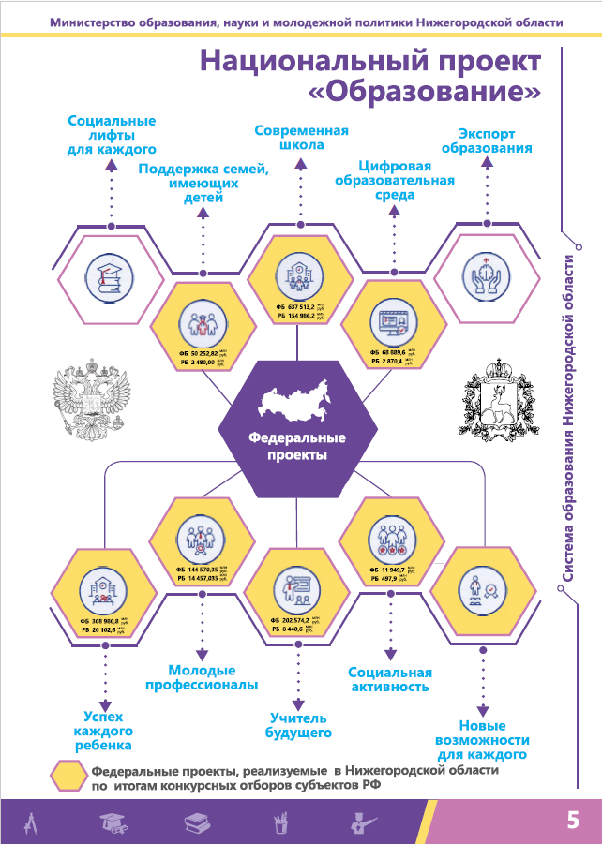

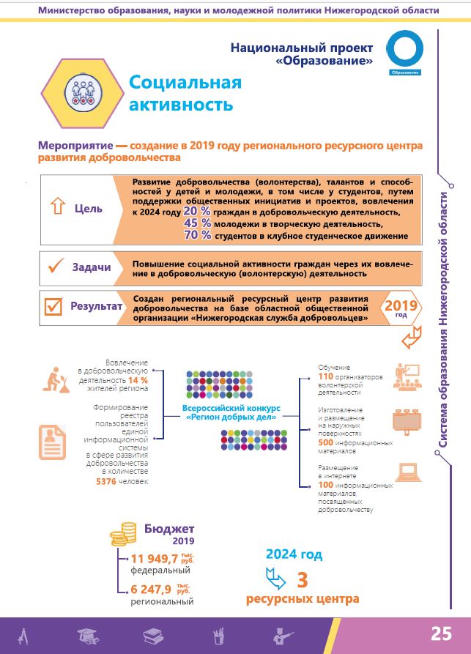

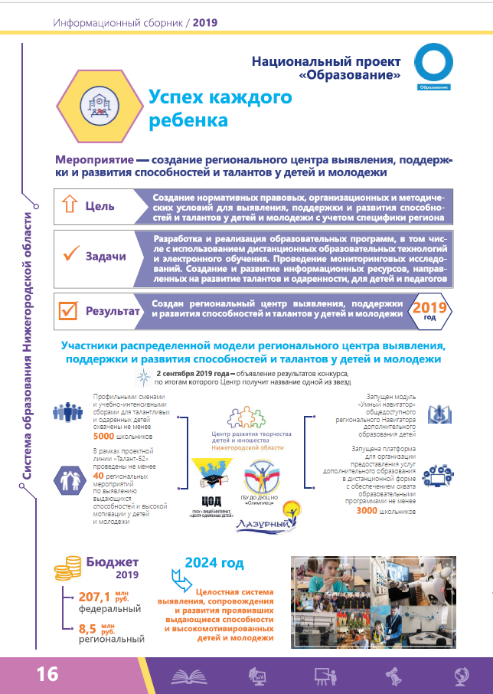

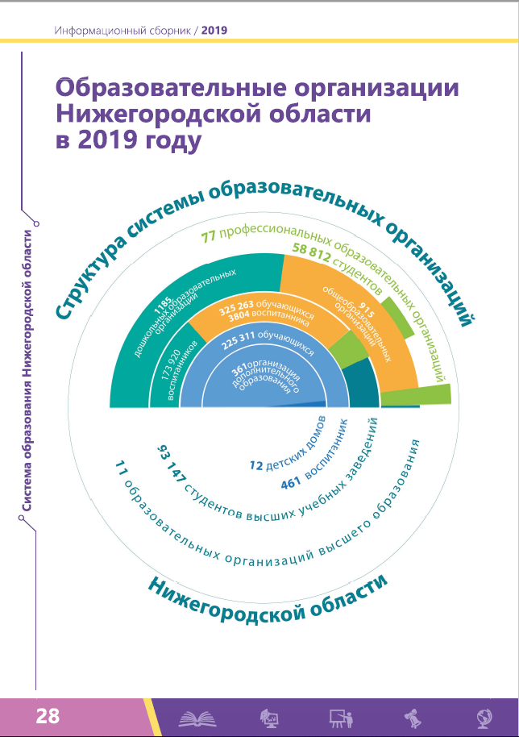

Рекомендуемые современные формы работы
№ | Форма/Технология/ Метод работы | Описание формы/технологии/метода
1. | Челлендж (challenge) | (англ. Challenge означает – вызов) предложение совершить какое-то действие на спор, вызов
2. | Форсайт (foresight) | (англ. Foresight – взгляд в будущее). Это интеллектуальная технология по созданию желаемого образа будущего и определение стратегий его достижения
3. | Нетворкинг (Networking) | (англ. Networking, net – сеть и work – работа), деятельность, направленная на формирование полезных/эффективных и деловых связей
4. | Митап (meetup) | (англ. Meetup – встреча "на ногах") встреча специалистов единомышленников для обсуждения тех или иных вопросов, обмена опытом в неформальной обстановке
5. | Тренд-сессия | Форма проектной деятельности, при которой решение проблем достигается через призму отраслевых федеральных и мировых трендов
6. | Косплей (cosplay) | (англ. costumeplay – "костюмированная игра") – хобби, заключающееся в переодевании в костюмы и отыгрывании характера, пластики тела и мимики персонажей компьютерных игр, кинематографа, литературы, комиксов, аниме и др.
7. | Воркшоп (workshop) | Буквально "workshop" переводится как "мастерская". Демонстрация рабочего процесса опытного мастера для широкой аудитории с целью поделится практическими навыками в каком-либо ремесле
8. | Хаккатон (hackaton) | (англ. Hack – хакер и marathon – марафон) – это площадка встречи разных специалистов из одного направления деятельности, где они могут познакомиться друг с другом, обменяться знаниями и идеями или придумать совместный проект, над которым будут работать в дальнейшем
9. | Кейс-метод (casemethod) | (англ. Casemethod – кейс-метод, метод конкретных ситуаций, метод ситуационного анализа) – техника обучения, использующая описание реальных социальных, экономических и бизнес-ситуаций. Обучающиеся должны исследовать ситуацию, разобраться в сути проблем, предложить возможные решения и выбрать лучшее из них. Кейсы основываются на реальном фактическом материале или же приближены к реальной ситуации
10. | Коучинг (coaching) | (англ. Coaching – обучение, тренировки) форма тренинга, в процессе которого человек учится достигать определенной жизненной или профессиональной цели
11. | Форум | Образовательные и диалоговые площадки для обмена опытом, общения с экспертами
12. | Вайн (vine) | Очень короткий ролик, обычно длиной от двух до двадцати секунд. Вайны, как правило, показывают различные моменты из жизни
13. | Квиз (quiz) | (англ. – викторина, опрос). Соревнование, в ходе которого один или несколько участников отвечают на поставленные вопросы, представленные в различных формах
14. | Сторителлинг (storytelling) | Искусство донесения поучительной информации, с помощью знаний, рассказов, историй, которые вызывают у человека эмоции и мышления
15. | Сетевой проект | Учебно-познавательная, исследовательская, творческая или игровая деятельность, организованная на основе компьютерной телекоммуникации (электронная почта, социальная сеть, Web-сайт)

